TECHNICKÉ ODSTŘELY A JEJICH ÚČINKY

Přednáška č.6

6. Přednáška
Trhací práce na stavbách

Jsou ve většině případů originální v projektu i provedení, protože vycházejí z konkrétních místních podmínek co do geologie, velikosti odstřelu, způsobu provedení, vzdálenosti, druhu a kvalitě výstavby okolí apod., takže jen ve velmi podobných podmínkách je lze na konkrétní práce beze zbytku aplikovat.
Pozemní stavby se většinou realizují v horninách, které jsou více či méně zasaženy zvětrávacími procesy. Kritériem obtížnosti rozpojování a použitelnosti trhacích prací je klasifikace dle ČSN 73 3050 (Tab. 6.1.)

Třída + stupeň | Horniny | Popis horniny | Rozpojovací nářadí
I a | sypké | nesoudržné zeminy, kyprý písek | lopata
I b | rypné | soudržné zeminy, ulehlá ornice, rašelina, písčité hlíny, hlinitý písek, suť | rýč, lopata
II c | lehce kopné | pevně ulehlá hlína, ulehlý hlinitý písek, lehce kopná jílovitá zemina, štěrkovitá hlína, pevná rašelina | motyka, krumpáč
II d | středně kopné | kopaný jíl, bažinatá půda, kamenitá ulehlá suť, silně zvětralé rozložené skály, tence vrstvnaté zvětralé skály (břidla, opuka) | krumpáč
II e | těžce kopné | pevný soudržný jíl, hrubý soudržný štěrk, štěrk s jílem, měkké skály, měkké pískovce a opuky, rozpukané vápence, zvětralé horniny vyvřelé, zvětralé krystalické břidlice | krumpáč, klíny
III f | drobivé skály | pevné nezvětralé horniny, drobivé tvrdé pískovce, horniny snadno trhatelné, suti z velkých balvanů, půda zmrzlá do 60 cm | krumpáč, klíny, pneumatické nástroje
IV g | ostatní | horniny nesnadno a velmi nesnadno trhatelné | trhaviny,  pneumatické nástroje
V h | snadno trhatelné | pískovec, slepenec, opuka, jílovec, jíl. břidlice | trhaviny
VI i | nesnadno trhatelné | dolomit, vápenec, pórézní čedič, křemitá břidlice | trhaviny
VII j | velmi nesnadno trhatelné | slepenec s křemitým tmelem, křemenec, žula, čedič | trhaviny
Tab. 6.1. Rozdělení hornin podle těžitelnosti

Pro úspěšné projektování parametrů trhacích prací je úkolem inženýrsko-geologického průzkumu zjistit a kvantifikovat tyto údaje:

- Fyzikálně-mechanické vlastnosti hornin (objemová hmotnost)
- Abrazivnost hornin
- Soudržnost zpevněných zemin
- Stupeň porušenosti (přirozená zrnitost) horninového masivu
- Koeficient seismicity prostředí
- Rychlost šíření zvukových vln v jednotlivých druzích horniny.

6.1. Trhací práce při jednostranných skalních výlomech

Tento druh zemních a skalních prací je typický pro stavby komunikační (železnice, silnice, dálnice), které jsou situovány do sklonitého terénu (Obr. 6.1).

Obr. 6.1.

Tvar výlomu připomíná povrchový lom před otvírkou. Vyskytují se zde ale různě mocné vrstvy zemin (rozpojovány mechanicky) a skalních hornin (rozpojovány trhacími pracemi).
Zásady pro navrhování trhacích prací zůstávají v podstatě stejné jako při navrhování clonových a plošných odstřelů (přednáška 3).
Převrtávání pod úroveň upravené pláně (základové spáry) není žádoucí - možnost zvětšeného sedání zatížených komunikačních staveb nebo stavebních objektů.

Rozhodující pro volbu metody TP je způsob provádění skalních prací:

- Otevírání výlomu z boku (Obr. 6.2)
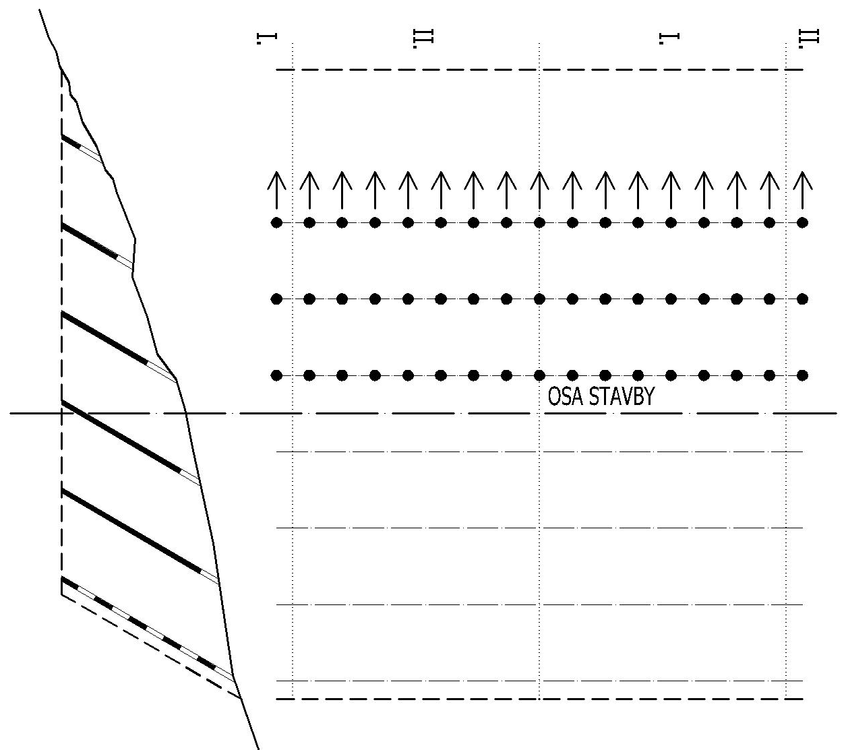
Obr. 6.2.

  - umožní provádět TP ve větších celcích,
  - příprava vrtů podle postupu skrývání nesoudržných zemin na pracovištích, která spolu nesouvisí (úseky I. a II. šachovnicově),
  - tvorba nových volných ploch (boky úseků – snížení upnutí nálože),
  - sklon vrtů je přizpůsoben sklonu závěrného svahu,
  - na obrysové ploše (závěrný svah) – prostředky řízeného výlomu (hladký výlom, presplit).

- Otevírání výlomu z čela – ve směru osy díle (Obr. 6.3.)
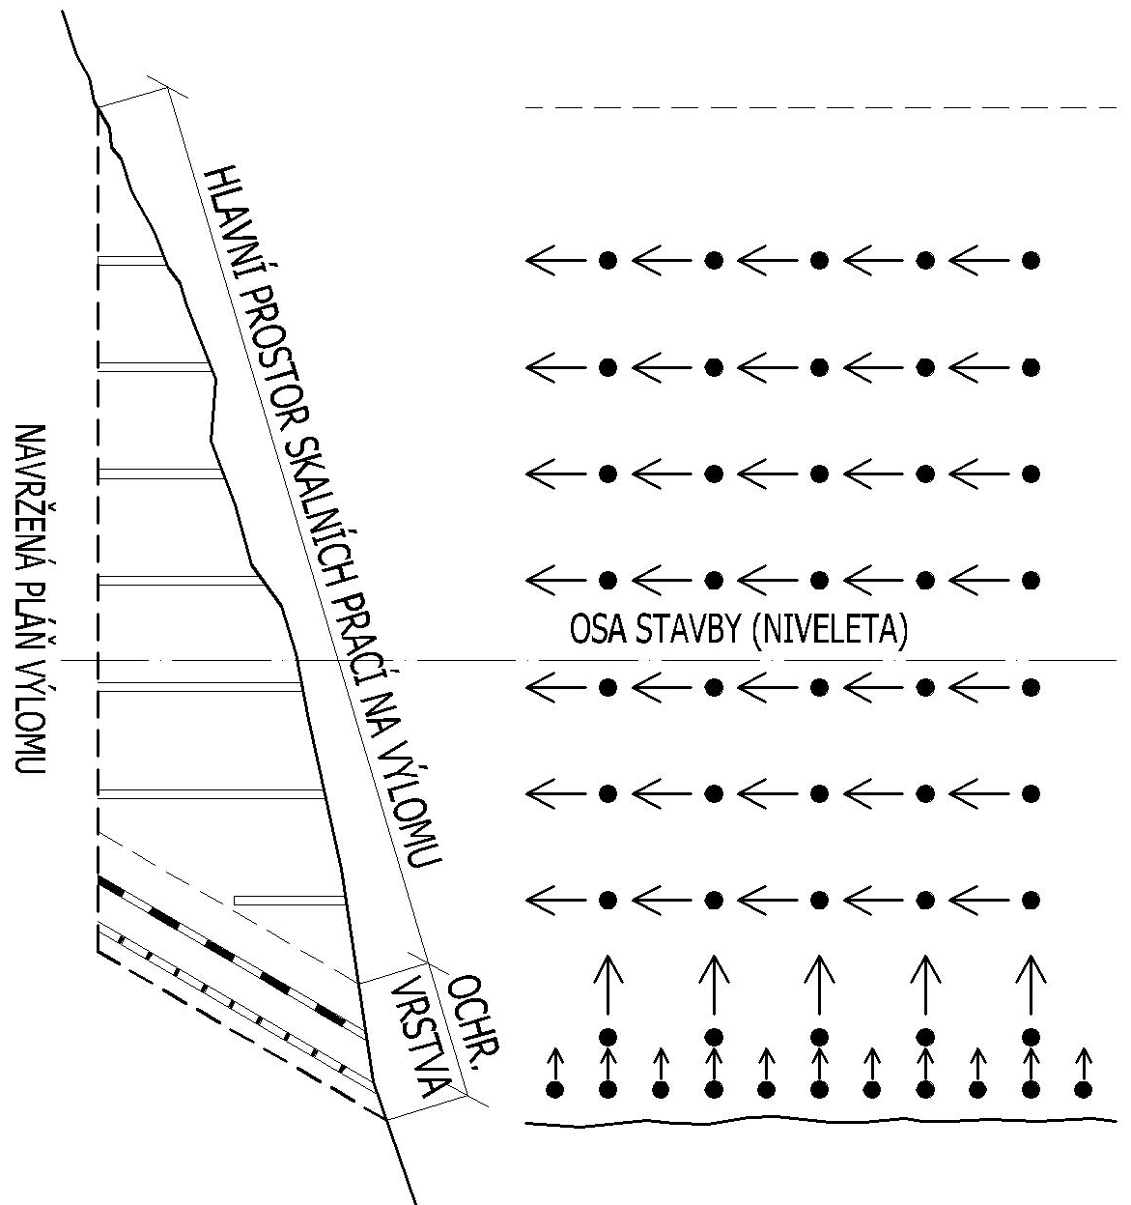
Obr. 6.3.

  - hlavní odstřely (svislé vrty):
-pěti až sedmiřadé plošné odstřely,
- čtvercová síť vrtů – vrty za sebou mají stejnou hloubku,
- větší průměry vrtů (75-105 mm) do méně pevných nebo porušených hornin, menší průměry vhodnější do pevných hornin,
- časování postupně od jedné strany – usměrnění odhozu rubaniny.

  - výlom na obrysu – závěrný svah:
-způsob smoothblasting (hladký výlom nebo preplit),
-směr výbuchu je kolmý na osu stavby- omezený pracovní prostor,
-časovaný roznět současný – co největší počet náloží mžikové rozbušky nebo co nejnižší počet stupňů rozbušek.

6.2. Trhací práce pro skalní zářezy

Charakteristiky (obr. 6.4.):
Obr. 6.4.

-v místech, kde sklon terénu a výškové poměry nivelety stavby nedovolují vyvést trasu podle kap 6.1,
-zářezy obvykle zasahují značně do skalního podloží,
- nutno počítat se dvěma stěnami – rovnoběžně s osou stavby,
-podle kvality zemin různý sklon stěn – odděleny tzv. lavičkami.

Pokryvné útvary a zvětralý skalní podklad se obvykle rozpojují mechanicky současně s odtěžením, včetně úpravy svahů.
Postup trhacích prací:
- ve většině případů je na stavbách omezen na postup z čela (obr. 6.4.) , neboť po skrývce provedené mechanicky je přístup z boku nemožný,
- při soustředění mechanizace, dostatečné hloubce zářezu (10-12 m) a přístupové komunikaci je možné kombinovat:
- těžbu z boku – rozpojování postupuje v předstihu v horní vrstvě (max. 6 m), aby byl získán předstih a prostor pro odtěžení,
- přípravu vrtů a TP ve spodní vrstvě, kde se TP provádí způsobem „z čela“ (obr. 6.5.)
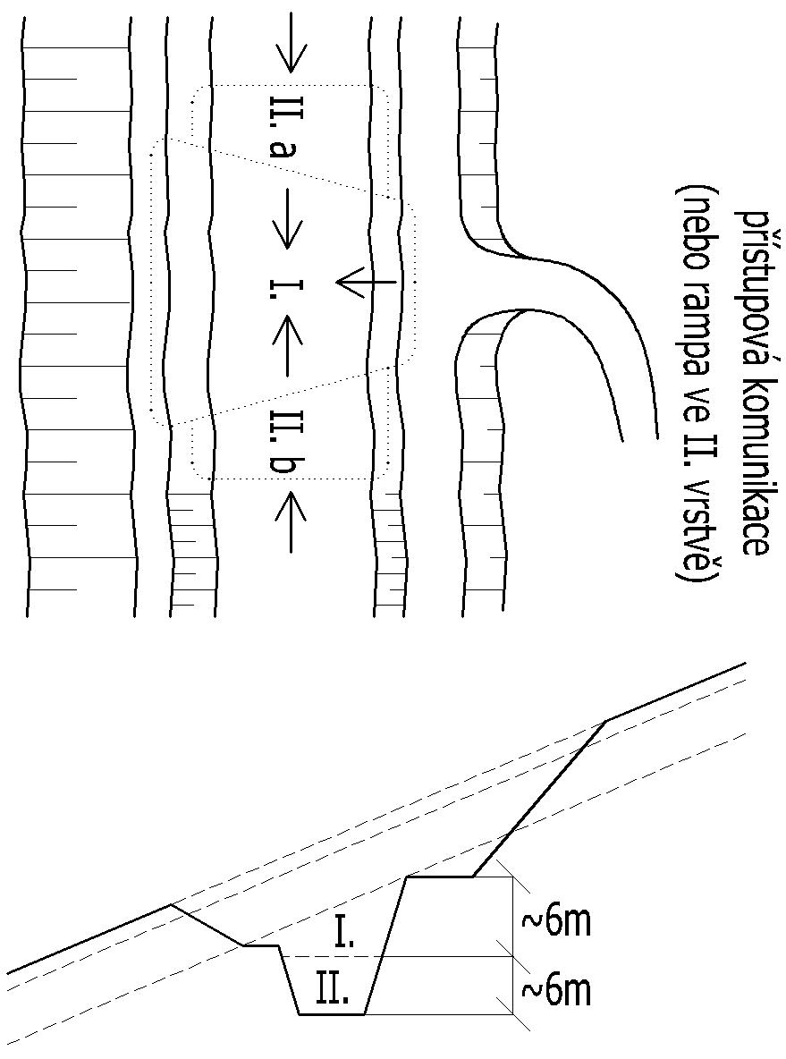
Obr. 6.5.

Parametry rozmístění vrtů a velikosti náloží jsou obdobně jako:
-pro clonové odstřely pro rozpojení a sesuv horniny,
- pro nátřasný odstřel pro rozpojení a nakypření.

6.3. Trhací práce ve stavebních jamách

Důvody výstavby stavebních jam - prostory pod úrovní terénů:
- technologické – chladící prostory,
- technické – propojení podzemních ražených objektů s povrchovými v ohraničeném prostoru ( stanice a vestibuly metra, portály tunelů),
- komunální – hluboké základy staveb v sousedství „nedotknutelných“ budov, technická zařízení budov, sklady, parkoviště, pod.
Konkrétní řešení trhacích prací při výstavbě základních jam závisí na rozsahu jámy
(půdorysné a hloubkové rozměry).

6.3.1. Stavební jámy se stěnami v přirozeném sklonu (bez zajištění).

Jedná se o případy, kdy má stavba pro rozvinutí projektu předepsaných rozměrů dosti místa.
Stěny stavební jámy se budují ve sklonech určených podle mechanických vlastností hornin a stupně stability svahu (F>1,3 – dočasné svahy). Obvykle s dostatečnými sklony 1:1,25
(cca 40°), s jistotou 1:1,5 (cca 34°).

Hloubka jam
U mělkých jam ( do cca 2,0 – 2,5 m ) se provádí výlom na celou hloubku vrstvy H obr. 6.6.)
U hlubších jam se postupuje dílčími výlomy po vrstvách ( obr. 6.7.)

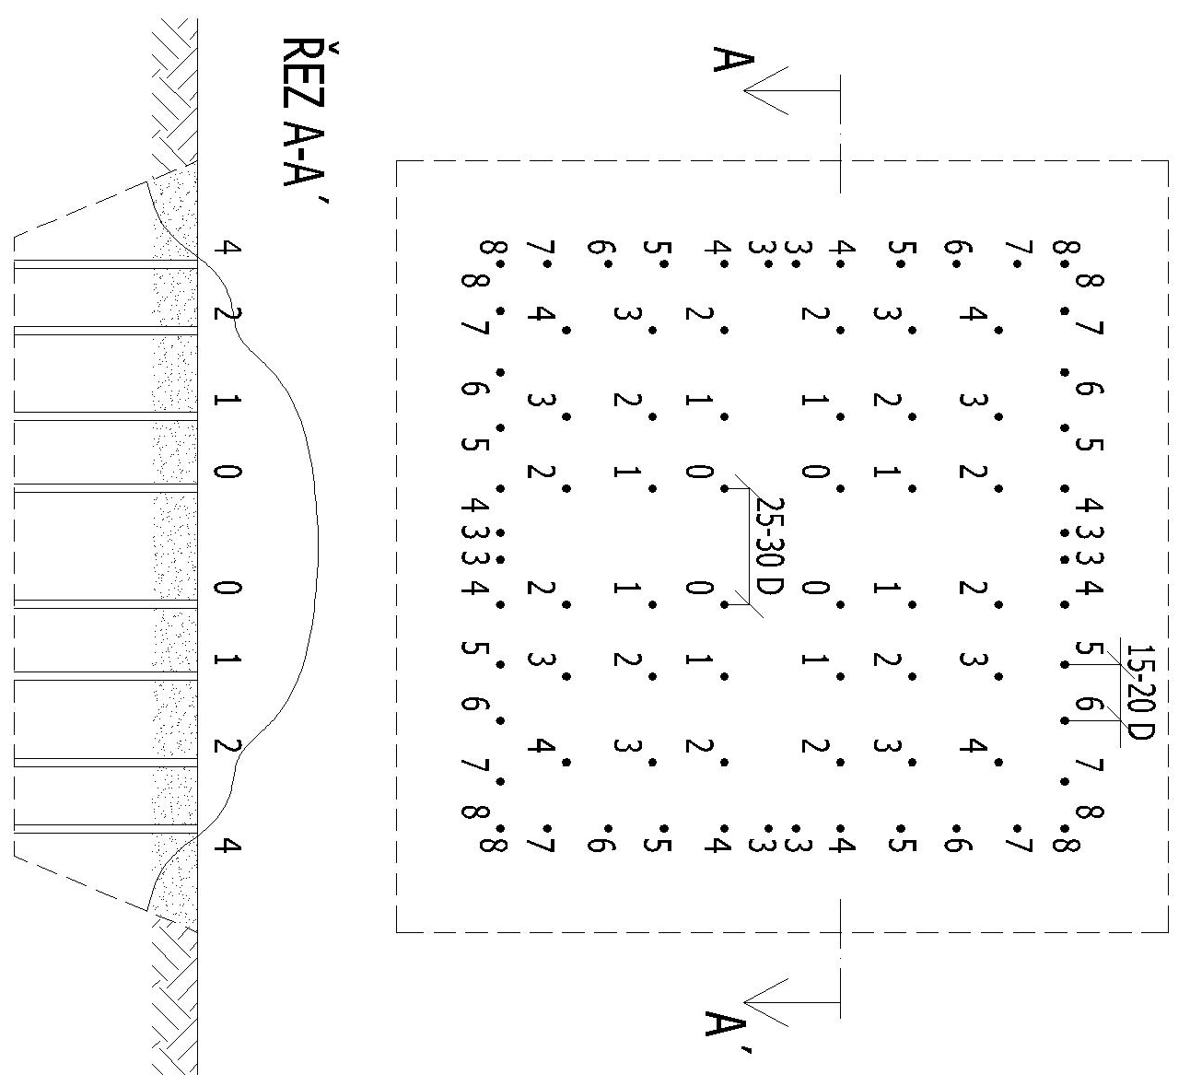
Obr. 6.6.

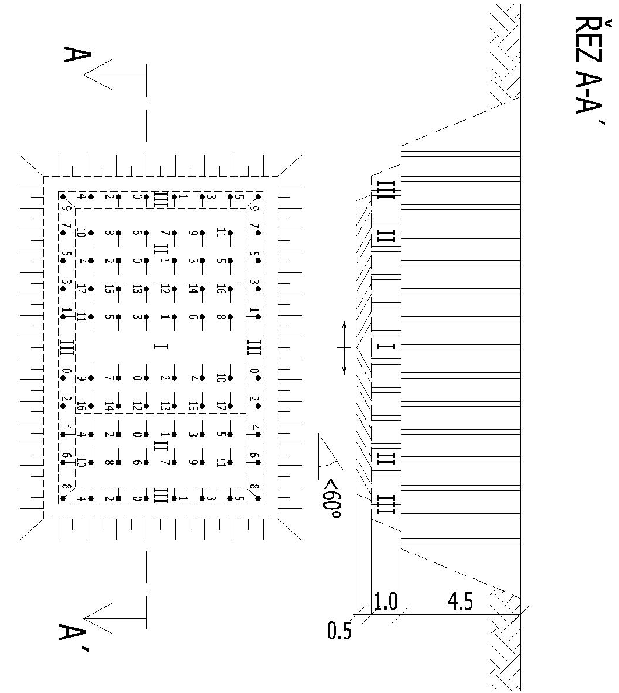
Obr. 6.7.

Průměr, délka a sklon vrtů:
- Průměry vrtů se pohybují u mělkých jam (cca 50-60 mm), u hlubokých jam (60 – 110 mm),
- Délka vrtů je shodná s mocností rozpojované vrstvy. Délka vrtů i průměr vrtů pro jeden odpal závisí na mezní náloži pro jeden vrt nebo časový stupeň,
- Mocnost rozpojovaných vrstev směrem do hloubky je možno snižovat (přechod do pevnějších poloh hornin),
- Poslední (nejspodnější) vrstva je s ohledem na ochranu dna stavební jámy velmi mělká
(cca 0,5 m). Rozpojování pomocí náloží v ukloněných vrtech (cca 45°) nebo se dolamuje ručně,
- Sklon vrtů je většinou svislý (90°), vyjma možných ukloněných vrtů v závěrných svazích jámy.

Parametry odstřelů:
- Jsou obdobně jako u TP pro skalní zářezy. Obvykle není třeba provádět v líci stěn některý z druhů řízeného výlomu (svahy dočasné), pokud ano, pak častěji presplitting.
- Časování (postup) odstřelu začíná obvykle od středu, je-li u mělkých jam vrstva odpalována najednou. U hlubších jam s rozpojováním horniny ve více vrstvách záleží na přijatém systému otevření jámy.

Otevření stavební jámy:
U menších a mělkých jam otevíráme jámu (začátek trhacích prací) na jednom místě. U větších a hlubších jam na dvou či více místech, kde přirozený sklon stěn jámy umožňuje vyvinout sjízdné rampy až do spodních etáží.

6.3.2. Stavební jámy se stěnami zabezpečenými.

Zde patří stavební jámy se stěnami zabezpečenými:
- Příložným pažením a rozpěrami,
- Kotveními,
- Záporovým pažením,
- Pilotovými a podzemními stěnami (s rozepřením nebo kotvením)
- S různým zajištěním, před prováděním TP zastropené.

Rozbor těchto případů je mimo rozsah předmětu TOJÚ. Jámy se zajišťovacími stěnami se v širokém měřítku liší v parametrech:
- Geometrických – plošný rozsah, hloubka, sled a mocnost horninových vrstev, vlastnosti hornin a kvalita masivu z hlediska rozpojitelnosti,
- Výbušinářských – vrtné schéma (rozteče a hloubka vrtů), prostředky trhací techniky, časování odstřelů, obrysová trhací práce,
- Způsob zajištění stěn jámy.

V každém případě projektant musí kromě uvedeného posoudit, správně zohlednit, navrhnout a zaručit:
- Ochranu zabezpečovacích prvků stěn jámy proti nežádoucímu rozletu horniny,
- Seismické účinky nejen na zabezpečovací prvky stěn jámy, ale i na okolí zástavby v bezpečných mezích.

